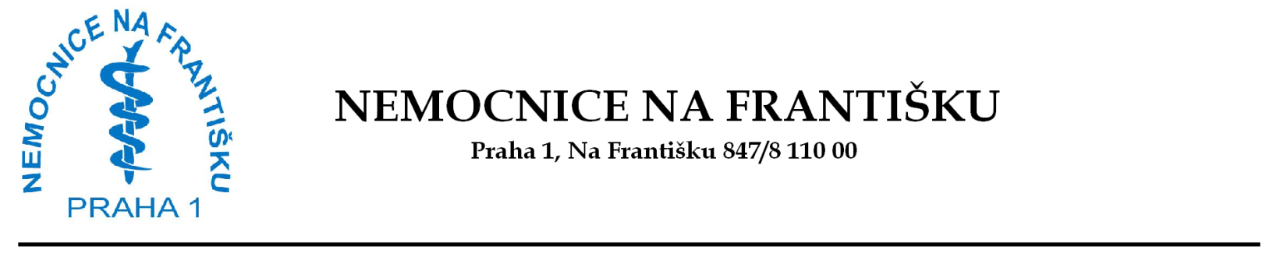
Žádost o přijetí do ODN NNF

Příjmení: Jméno: Titul:
Rodné číslo: Stav: Zdrav. pojišťovna:
Trvalé bydliště:
Bytové poměry: Číslo OP:

Praktický lékař:
Adresa: Telefon:

Kontaktní osoba: Vztah k žadateli:
Adresa: Telefon:

Příspěvek na péči: ano – ne* Stupeň:
Výše důchodu: Datum splatnosti:
Měl/a zavedenou pečovatelskou službu: ano – ne*
Má podanou žádost do sociálního zařízení (např. do domova pro seniory): ano – ne*
Adresa:

Souhlasím s dočasným přijetím na ODN NNF

Datum |  | Podpis klienta

* zakroužkujte správný údaj
Informace o žadateli – zaškrtněte správný údaj
1. | Nají se sám | ano – ne
2. | Zubní protéza | ano – ne
3. | Napije se sám | ano – ne
4. | Zvládá osobní hygienu | ano – ne
5. | Má poruchy paměti a orientace | ano – ne
6. | Má stavy noční zmatenosti | ano – ne
7. | Trpí nespavostí | ano – ne
8. | Je schopen slovní komunikace | ano – ne
9. | Je schopen písemné komunikace | ano – ne
10. | Má poruchu sluchu | ano – ne
11. | Používá naslouchátko | ano – ne
12. | Udrží stolici | ano – ne
13. | Pomočuje se | ano – ne
14. | Má zaveden permanentní močový katétr | ano – ne
15. | Používá plenkové kalhotky | ano – ne
16. | K chůzi používá (vezměte s sebou): | hůl – berle – chodítko

Zdravotní indikace k přijetí (vyplní ošetřující lékař):

Terapie (vyplní ošetřující lékař):

Jméno lékaře | Oddělení | Kontaktní linka/tel.

Datum |  | Razítko zařízení |  | Podpis lékaře

